新 书 推 荐

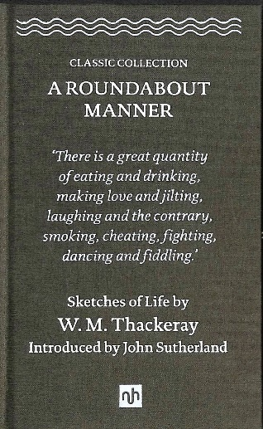
中文书名：《绕圈子：萨克雷人生速写》
英文书名：A ROUNDABOUT MANNER: Sketches of Life by W.M. Thackeray
作 者：John Sutherland
出 版 社：Notting Hill Editions
代理公司：Jenny Brown/ANA/Jessica Wu
页 数：144页（选集部分需清权）
出版时间：2018年2月
代理地区：中国大陆、台湾
审读资料：电子稿
类 型：大众文学

内容简介：

本书是首部收录威廉·梅克比斯·萨克雷（William Makepeace Thackeray）新闻时评与随笔的选集。全书由学者兼作家约翰·萨瑟兰（John Sutherland）撰写注释，并配有萨克雷的素描与漫画插图。对于萨克雷及维多利亚时代文化的爱好者而言，这是一份别致的礼物。

萨克雷向来是那些眼光独到、品味不凡的文学读者的心中挚爱。鲜少有人会否认，他是那个时代出类拔萃的文学大师。最具个人特色的风格是他所称的“淡啤酒编年史（small beer chronicles）”，也就是记录生活中微不足道的人和事。萨克雷曾打趣：如果伟大的历史事件和宏大叙事是轰轰烈烈的“雷霆”（Thunder），那么他写的那些关于普通人日常的琐事、讽刺小品就是平淡无奇的“淡啤酒”（Small Beer）。这一风格在他的散文创作中展现得淋漓尽致，而在新闻时评中则尽显他对世态人情的犀利洞察。

这是首部展现萨克雷多元创作才华的文集：从漫画插图到新闻时评，从维多利亚式的克制情感，到犀利的讽刺，再到他的散文风格，乃至堪称宏大的“萨克雷式世界观”。而凡此种种风格与特质，皆在本书收录的杰作《名利场》前言与后记中得到了集中概括。

作者简介：

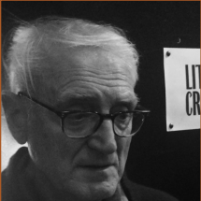
约翰·萨瑟兰（Rosamund Bartlett）是英国知名学者、报纸专栏撰稿人与作家，伦敦大学学院的诺斯克利夫勋爵荣休教授。自从他的导师莫妮卡·琼斯（Monica Jones）鼓励他阅读《名利场》以来，他便成为了萨克雷的忠实读者与评论家。他的首部专著《创作中的萨克雷》（Thackeray at Work），解释了萨克雷那种看似随意的创作模式。约翰·萨瑟兰主编过萨克雷的三部代表作《名利场》、《潘登尼斯》（Pendennis）与《亨利·艾斯芒德的历史》（Esmond），以及他极具讽刺锋芒的短篇代表作《势利鬼文集》（The Snobs of England）。约翰·萨瑟兰对萨克雷的研究超半个世纪，著作颇丰。他感叹道：这位自称“绕圈子先生”的萨克雷，是一位非常适合陪伴自己慢慢变老的伟大作家。

媒体评价：

“这本可随身便携的精巧文集，经由约翰·萨瑟兰倾力编选，让萨克雷的文字在百年之后，依然能够引发当代读者的共鸣。”
——《泰晤士报文学增刊》（Times Literary Supplement）

“萨克雷曾在晚年写道：‘我想写一本睡前读物，能伴人入眠，也能让读完的人心生感念——这个写书的人，怀有一颗赤诚友善之心。’而约翰·萨瑟兰编选的，恰恰就是这样一本书，让读者感受到了萨克雷的真挚和善。”
——露西·休斯-哈勒特（Lucy Hughes-Hallett），《老派》（The Oldie）

感谢您的阅读！
请将反馈信息发至：版权负责人
Email：Rights@nurnberg.com.cn
安德鲁·纳伯格联合国际有限公司北京代表处
北京市海淀区中关村大街甲59号中国人民大学文化大厦1705室, 邮编：100872
电话：010-82504106
公司网址：http://www.nurnberg.com.cn
书目下载：http://www.nurnberg.com.cn/booklist_zh/list.aspx
书讯浏览：http://www.nurnberg.com.cn/book/book.aspx
视频推荐：http://www.nurnberg.com.cn/video/video.aspx
豆瓣小站：http://site.douban.com/110577/
新浪微博：安德鲁纳伯格公司的微博_微博 (weibo.com)
小 红 书：“安德鲁读书”， “安德鲁童书”
微信订阅号：ANABJ2002


